Соблюдение мер пожарной безопасности
в весенне – летний период.

В весенне – летний период, который каждый человек в любом возрасте ждет с большой радостью и надеждой предстоящий отпуск, планирует проведение отдыха на природе в выходные и праздничные дни, а также провести определенную работу на своих приусадебных участках, дачах, в садовых домиков. К сожалению, некоторые забывают, что после таяния снега и ухода талой воды, резко вырастает пожароопасная обстановка. Беспечное, неосторожное обращение с огнем при сжигании сухой травы, мусора на территории приусадебных участках, дач, садовых домиков за частую оборачиваются бедой.
Поэтому чтобы не случилось беды необходимо соблюдать правила пожарной безопасности:
- Собирать и вывозить мусор на специальные полигоны, а не сжигать его непосредственно на участках;
- не допускается разводить костры и выбрасывать не затушенный уголь и золу вблизи строений;
- хранить легковоспламеняющие и горючие жидкости, а также горючие материалы, старую мебель, хозяйственные и другие вещи в чердачных помещениях;
- Производить электрогазосварочные работы без предварительной очистки места сварки от горючих материалов и без обеспечения места сварочных работ первичными средствами пожаротушения. После завершения сварочных работ необходимо тщательно проверить прилегающие к месту их проведения конструкции, предметы, чтобы исключить возможность их загорания;
- Курить и пользоваться открытым огнем на чердаках, а также в местах в местах хранения горючих материалов (кладовых, подсобных и т.п. помещениях);
- Оставлять без присмотра топящиеся печи, а также поручать наблюдение за ними малолетним детям;
- Располагать топливо, другие горючие материалы и вещества на предтопочном листе (предтопочный лист должен быть, размером не менее 0,5x0,7 м - на деревянном или другом полу из горючих материалов);
- Применять для розжига печей бензин, керосин, дизельное топливо и другие легковоспламеняющие и горючие жидкости;
Если в выходные и праздничные дни вы, решили провести свой отдых на природе (в лесу), то соблюдайте следующие правила:
- Разводить костры в хвойных молодняках, в местах вырубок, в местах с подсохшей травой, а также под кронами деревьев;
- Бросать горящие спички, окурки, горячую золу, стекло (стеклянные бутылки, банки и др.);
- Оставлять промасленные или пропитанные бензином, керосином или иными горючими веществами обтирочный материал;
- Выжигать траву на участках, непосредственно примыкающих к лесу без постоянного наблюдения;
- сжигать мусор на не отведённых для этого местах.

За нарушения требований пожарной безопасности виновные лица в зависимости от тяжести совершенного ими поступка могут быть привлечены к дисциплинарной, административной или уголовной ответственности в соответствии с действующим законодательством.

Статья 20.4 КоАП РФ Нарушение требований пожарной безопасности
1.Нарушения требований пожарной безопасности, установленных стандартами, нормами и правилами настоящего Кодекса влечет предупреждение или наложение административного штрафа на граждан в размере от 1000 до 1500 рублей; на должностных лиц – от 6000 до 15000 рублей; на юридических лиц – от 150 000 до 200 000 рублей.
2. Те же действия, совершенные в условиях особого противопожарного режима,-
влекут наложение административного штрафа на граждан в размере от 2000 до 4000 рублей; на должностных лиц – от 15 000 до 30 000 рублей; на юридических лиц – от 400 000 до 500 000 рублей.
Долг каждого гражданина быть осторожным с огнем. Всегда помнить, что несоблюдение требований пожарной безопасности могут принести огромный ущерб государственному, общественному и личному имуществу, а также жизни и здоровью окружающих людей.
При возникновении пожара звоните по телефону: 01, 8(39195) 2-25-52, по сотовому 112, 101 не забудьте назвать адрес пожара и вашу фамилию.

И помните, пожар - не стихия, а следствие беспечности людей!

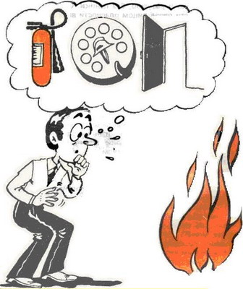

Инспектор ОНД
по г. Енисейску и Енисейскому району
старший лейтенант внутренней службы Зубарев В.Ю.

